Олимпиадные задания по математике 4 класс
Ученик(ца) 4 класса ____ ФИ__________________________

1. Незнайка записал число 87 и цифру 7 зачеркнул. На сколько уменьшилось число? ______________________________________________________________
(1 балл за верно найденное число 8 + 1 балл за верное решение)

2. Сколько отрезков с отмеченными концами можно найти на этом рисунке?
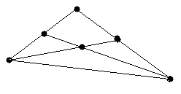__________________________________
__________________________________
(2 балла)

3. По столбу высотой 6 м ползёт вверх улитка. За день она поднимается на 4 м, а за ночь спускается на 3м. Сколько ей потребуется, чтобы добраться до вершины?
___________________________________________________________________
___________________________________________________________________
___________________________________________________________________
(3 балла)

4. Восстанови запись. Одинаковые фигуры обозначают одинаковые цифры.

________________________

________________________

________________________
_________________________

(3 балла)
5. Какая из величин больше и на сколько:
6 км 48 м или 752 м 4 дм 3 мм или 96 см
_______________________ ________________________
3 балла за одно выражение
(6 баллов за всё задание)

6. Из проволоки согнули треугольник со сторонами 130 см, 66 см, 98 см. Можно ли из этого куска проволоки согнуть квадрат? Если да, то найди сторону квадрата.
_____________________________________________________________________
_____________________________________________________________________
_____________________________________________________________________
(6 баллов за всё задание)

7. В букете 11 цветов, причём 5 из них красные, а 6 розы. Какое наибольшее число белых гвоздик может быть в букете? Запиши ответ.
______________________________________________________________________
(2 балла)

8. Взрослый человек при ходьбе делает в 3 минуты 360 шагов длиной по 75 см, а при беге наибольшая скорость его по 10 м в секунду. На сколько метров при беге человек передвигается быстрее, чем при ходьбе в 1 минуту?
_____________________________________________________________________
_____________________________________________________________________
_____________________________________________________________________
_____________________________________________________________________
_____________________________________________________________________
_____________________________________________________________________
(8 баллов за всё задание)

9.В бутылке, стакане, кувшине и банке находятся молоко, лимонад, квас и вода. Известно, что вода и молоко не в бутылке, сосуд с лимонадом стоит между кувшином и сосудом с квасом, в банке не лимонад и не вода. Стакан стоит около банки и сосуда с молоком. В какой сосуд налита каждая из жидкостей?
_______________________________________________________________________
_______________________________________________________________________
_______________________________________________________________________
_______________________________________________________________________
_______________________________________________________________________
_______________________________________________________________________
От 1 до 7 баллов

10.Убери (зачеркни) шесть палочек так, чтобы у тебя осталось три квадрата..
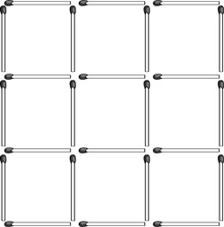

6 баллов

